REŠITVE ZA ČETRTEK, 14. 5. 2020

MAT/ DZ-68
NAJ TE NE MOTIJO ŽE REŠENI PRIMERI V DZ, KJER RAČUNAJO NA KRATEK NAČIN. MI BOMO RAČUNALI VES ČAS NA DOLGEGA, TAKO KOT SMO SE UČILI.
13. naloga
102, 1 ost. , 63, 2 ost., 100, 1 ost., 158, 3 ost.
120, 5 ost., 137, 168, 2 ost., 100, 7 ost.,
157 103 260, 1 ost.

14. naloga
43, 1 ost. 43, 4 ost, 62
63, 2 ost. 101, 3 ost. 61, 1 ost.
84, 7 ost. 91 121
41, 5 ost. 100, 3 ost. 52

SLJ/DZ-30, 31
Rešitve: 17. poglavje
https://www.devetletka.net/index.php?r=downloadMaterial&id=29301&file=1

DRU
Rešitve v zvezku
Zgradbe: stanovanjske hiše, kmetije, gospodarska poslopja, cerkev, gasilski dom, šola,…
Lega: ravnine, kotline, hribovja in gričevja
Površine: travniki, njive, sadovnjaki, gozdovi,
Oblike: gručaste, samotne kmetije, zaselki, obcestne

Rešitve v DZ: Živim na vasi
https://www.devetletka.net/index.php?r=downloadMaterial&id=1021&file=1
NIT

- Vodne, sončne, jedrske, vetrne elektrarne in termoelektrarne.
- Iz elektrarne po daljnovodih do naselij, po kablih pod zemljo v domove (do vtičnice).
- Sklenjen, vira, žice in porabnika, prevodniki, izolatorji
- Les, steklo, guma, plastika
- Hladilnik in štedilnik v kuhinji stojita ločeno, ugašamo luči, peremo pri nižji temperaturi, naprave izključimo iz vtičnic …
- Vir, in porabnik morata biti povezana z žicami. V primeru stikala pazi, da je sklenjeno. Če vmes postaviš kakšen predmet, pazi, da je prevodnik el. toka.
- Druga in tretja slika
- Poškodovan kabel, električna naprava v stiku z vodo, pregretje električne naprave
- Ima dva priključka, s katerima napravo poveže z vtičnico. V kablu sta dve žici, obdani z izolatorjem.
- Stikalo sklene ali prekine električni tok.

DANES PA MALO DRUGAČE, IN TO ŠELE ZVEČER;) UPAM, DA TI BO VŠEČ.

S starši se odpravite na nočni sprehod.

-S seboj imejte svetilko, da boš lahko opazoval-a senco.
-Posebej opazuj tudi senco pod ulično svetilko.

- Poglej, kaj se zgodi s tvojo senco, ko se približuješ ulični svetilki, in kaj, ko se od nje oddaljuješ.
- Pojdite do temnega mesta. Nekdo naj se postavi predte. S svetilko se mu približuj in poglej, kaj se dogaja z njegovo senco.
- Igrajte se pohodi senco.

OZRI SE V NOČNO NEBO …

Kaj vidiš?
Najdeš Veliki voz, Mali voz? Zvezdo Severnico?

1.Poišči zvezdo Severnico.
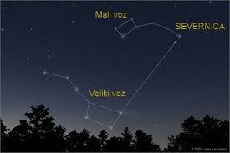
Najdeš jo v ozvezdju Malega voza.
Najprej poišči Veliki voz.
Razdaljo med zvezdama v zadnji osi približno 5X podaljšaj na zvezdnem nebu in tam se pokaže svetla zvezda. To je zvezda Severnica.

2. Poglej v nebo in opazuj Luno.
V okvir nariši Luno in dopiši ime mene.

Se DEBELI ali »CRKAVA«? Katera lunina mena je torej nastopila 14. 5.?

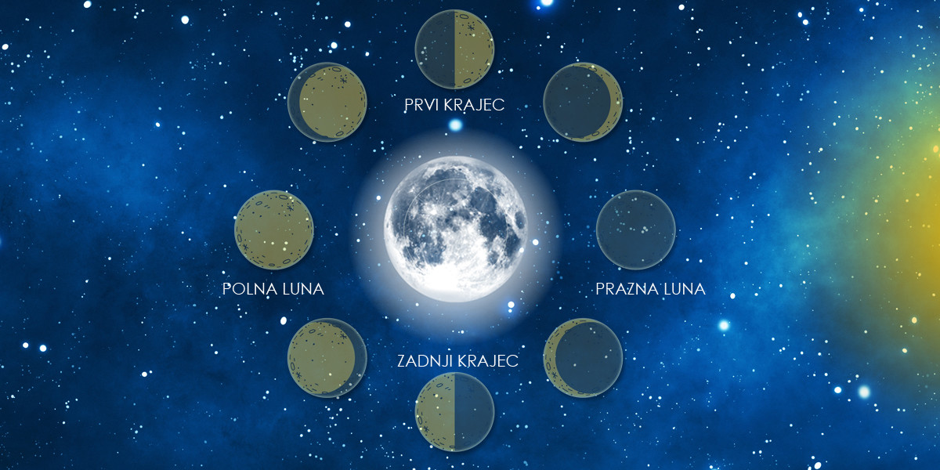
Lunine mene

Doma ob koledarju preštej:
-koliko POLNIH LUN nas še čaka v tem letu ________________________
-kdaj bo naslednjič PRAZNA LUNA ali MLAJ________________________

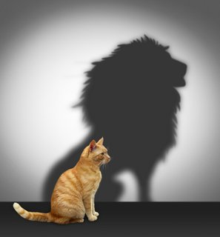
3. Velikost sence
Potrebuješ:
- žepno svetilko ali mobitel
- ključ
- svinčnik
- barvice
- list ali zvezek
- pomoč staršev ali brata/sestre
Ključ drži blizu papirja. Obriši njegovo senco z rdečo barvico. Izmeri in zapiši dolžino sence. _________________________
Nato ključ drži bližje svetilki. Obriši njegovo senco z zeleno barvico. Izmeri in zapiši dolžino sence. __________________________
Kdaj je senca daljša?

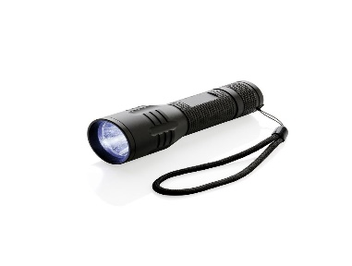
Skrivalnice
Potrebuješ:
- žepno svetilko
- igrače
- soigralce
Navodila:
1. Izberite prostor (lahko stanovanje ali dvorišče), v katerem se boste igrali skrivalnice.
2. Zagrnite zavese in ugasnite luč.
3. En igralec z žepno svetilko počaka pred vrati. Preostali se skrijejo.
4. Igralec s pomočjo žepne svetilke poskuša poiskati vse soigralce.
5. Če soigralcev nimaš, prosi starše, da v sobi skrijejo igrače. Kako hitro jih lahko najdeš?

Za zaključek večera si oglejte predstavo Zvezdica Zaspanka.

https://www.youtube.com/watch?v=MUH-ADB2hqw&t=411s

Zdaj pa spat;)

Spodnjo DODATNO NALOGO lahko narediš kdaj drugič.
DODATNA NALOGA-Če želiš, lahko izdelaš senčne lutke (karton, palčka) za senčno gledališče. Nato usmerite svetilko v steno, vi pa z lutkami uprizorite predstavo.

Vesela bom kakšne fotografije

